✓ Generics and Collections
■ Collections Streams and Filters
■ Iterate using forEach methods of Streams and List
■ Describe Stream interface and Stream pipeline
■ Use method references with Streams
✓ Lambda Built-In Functional Interfaces
■ Use the built-in interfaces included in the java.util.function
package such as Predicate, Consumer, Function, and Supplier
■ Develop code that uses primitive versions of functional interfaces
■ Develop code that uses binary versions of functional interfaces
■ Develop code that uses the UnaryOperator interface
✓ Java Stream API
■ Develop code to extract data from an object using peek()
and map() methods including primitive versions of the map() method
■ Search for data by using search methods of the Stream classes
including findFirst, findAny, anyMatch, allMatch, and noneMatch
■ Develop code that uses the Optional class
■ Develop code that uses Stream data methods and calculation methods
■ Sort a collection using Stream API
■ Save results to a collection using the collect method and
group/partition data using the Collectors class
■ Use of merge() and flatMap() methods of the Stream API

USANDO VARIÁVEIS EM LAMBDAS

Variáveis efetivamente finais são as que não são redefinidas no método.
Lambdas não acessam variáveis que não sejam final/effective final.
Só acessam um subset de variáveis, não acima/fora disso.

WORKING WITH BUILT-IN FUNCTIONAL INTERFACES

Interfaces Funcionais:

===============================================================================
Functional Interfaces # Parameters Return Type Single Abstract Method
-------------------------------------------------------------------------------
Supplier<T> 0 T get
-------------------------------------------------------------------------------
Consumer<T> 1(T) void accept
-------------------------------------------------------------------------------
BiConsumer<T, U> 2(T, U) void accept
-------------------------------------------------------------------------------
Predicate<T> 1(T) boolean test
-------------------------------------------------------------------------------
BiPredicate<T, U> 2(T, U) boolean test
-------------------------------------------------------------------------------
Function<T, R> 1(T) R apply
-------------------------------------------------------------------------------
BiFunction<T, U, R> 2(T, U) R apply
-------------------------------------------------------------------------------
UnaryOperator<T> 1(T) T apply
-------------------------------------------------------------------------------
BinaryOperator<T> 2(T, T) T apply
-------------------------------------------------------------------------------

O nome da interface é implícito (do lado esquerdo para o lado direito).

IMPLEMENTING SUPPLIER (GET)

Usada quando se quer gerar ou suprir valores sem obter nenhum input.

@FunctionalInterface public class Supplier<T> {
public T get();
}
//
Supplier<ArrayList<String>> s1 = ArrayList<String>::new;
ArrayList<String> a1 = s1.get();
System.out.println(a1);

IMPLEMENTING CONSUMER AND BICONSUMER (ACCEPT)

Consumer é usado quando se quer fazer algo com um parâmetro mas não retornar nada.
BiConsumer faz o mesmo, com 2 parâmetros.

@FunctionalInterface public class Consumer<T> {
void accept(T t);
// defaults omitidos
}
// uso
Consumer<String> c2 = x -> System.out.println(x);
Consumer<String> c1 = System.out::println;

@FunctionalInterface public class BiConsumer<T, U> {
void accept(T t, U u);
}
// uso
Map<String, Integer> map = new HashMap<>();
BiConsumer<String, Integer> b1 = map::put;
BiConsumer<String, Integer> b2 = (k, v) -> map.put(k, v);

IMPLEMENTING PREDICATE AND BIPREDICATE (TEST)

Usado para filtrar ou checar match.

@FunctionalInterface public class Predicate<T> {
boolean test(T t);
}

Predicate<String> p1 = String::isEmpty;
Predicate<String> p2 = x -> x.isEmpty();

System.out.println(p1.test(""));
System.out.println(p2.test(""));

@FunctionalInterface public class BiPredicate<T, U> {
boolean test(T t, U u);
}

BiPredicate<String, String> b1 = String::startsWith;
BiPredicate<String, String> b2 = (string, prefix) -> string.startsWith(prefix);

também se pode usar os métodos default de Predicate:

Predicate<String> brownEggs = s -> s.contains("egg") && s.contains("brown");
Predicate<String> otherEggs = s -> s.contains("egg") && ! s.contains("brown");

equivalente a:
Predicate<String> brownEggs = egg.and(brown); // and equivalente ao &&
Predicate<String> otherEggs = egg.and(brown.negate()); // negate equivalente a !

IMPLEMENTING FUNCTION AND BIFUNCTION (APPLY)

Usadas para transformar um parâmetro num valor de um tipo potencialmente
diferente e retorná-lo.
BiFunction faz o mesmo com 2 parâmetros.

T valor, R tipo que serã convertido
@FunctionalInterface public class Function<T, R> {
R apply(T t);
}

@FunctionalInterface public class BiFunction<T, U, R> {
R apply(T t, U u);
}

Function<String, Integer> f1 = String::length;
Function<String, Integer> f2 = x -> x.length();

System.out.print(f1.apply("cluck")) // 5
System.out.print(f2.apply("cluck")) // 5

BiFunction<String, String, String> b1 = String::concat;
BiFunction<String, String, String> b2 = (string, toAdd) -> string.concat(toAdd);

System.out.println(b1.apply("baby ", "chick")); // baby chick
System.out.println(b2.apply("baby ", "chick")); // baby chick

IMPLEMENTING UNARYOPERATOR AND BINARYOPERATOR (APPLY)

UnaryOperator transforma um valor em outro do mesmo tipo.
BinaryOperator mescla 2 valores em 1 do mesmo tipo.
BinaryOperator extends BiFunction.
Requerem que os parâmetros tenham o mesmo tipo.

@FunctionalInterface public class UnaryOperator<T> extends Function<T, T> {
T apply(T t);
}
//
UnaryOperator<String> u1 = String::toUpperCase;
UnaryOperator<String> u2 = x -> x.toUpperCase();

@FunctionalInterface public class BinaryOperator<T> extends BiFunction<T, T, T> {
T apply(T t1, T t2);
}
//
BinaryOperator<String> b1 = String::concat;
BinaryOperator<String> b2 = (string, toAdd) -> string.concat(toAdd);

CHECKING FUNCTIONAL INTERFACES

FIXAR:

parâmetros, tipos, tipo de retorno e nome do método.

SUPLIER: fornecer objetos complexos ou verbosos na implementação

CONSUMER: receber um objeto e executar alguma operação com ele (sem retorno)

PREDICATE: testar um objeto

FUNCTION: modificar um objeto ou verificar algo, provavelmente retornando um
objeto de tipo diferente

UNARYOPERATOR: receber um objeto e retornar outro do mesmo tipo (executa alguma
modificação no objeto e retorna-o)

-----------------------------------------------

RETURNING AN OPTIONAL

Um tipo de objeto que pode ter algo ou estar vazio, mas não nulo.

Principais métodos:

opt.isPresent() - checa se contém algum valor (false|true)

opt.ifPresent(Consumer c) - retorna o valor - quando vazio faz nada

opt.empty() - checa se vazio

opt.get() - retorna o conteúdo - NoSuchElementException se vazio

opt.orElse(T other) - retorna true - retorna other quando vazio

opt.orElseGet(Supplier s) - retorna o valor - retorna o resultado de Supplier

opt.orElseThrow(Supplier s) - retornar o valor - lança a exceção do Supplier

-----------------------------------------------

STREAMS

São como uma linha de produção de uma fábrica. Um produto passa por várias etapas,
que são subsequentes e dependentes uma da outra, e são finitas.
E as peças manuseadas por cada etapa não voltam. A "manufaturação" é feita, e a
peça segue o fluxo.

Na programação isto se chama Stream Operations.

Requisitos para um Stream:

- Source: onde começa;
- Intermediate Operations: transforma o STREAM em outro;
- Terminal Operation: produz o resultado.
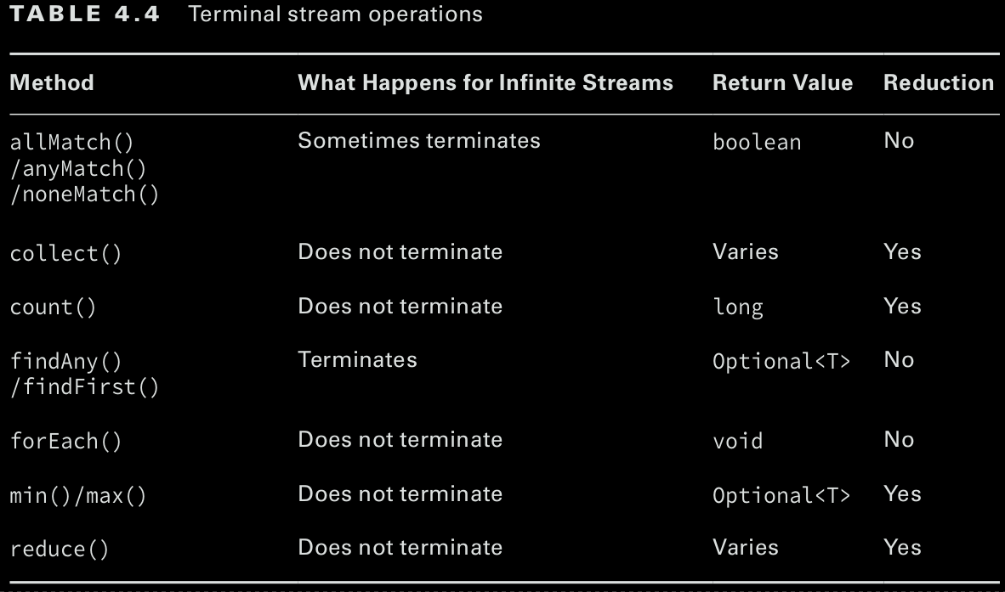
Um STREAM não é válido depois que uma OPERAÇÃO TERMINAL é executada.

COUNT()

retorna o número de elementos de um STREAM FINITO. Se infinito, não termina.

Stream<String> s = Stream.of(“monkey”, “gorilla”, “bonobo”);
System.out.println(s.count()); // 3

MIN() E MAX()

recebem um COMPARATOR e acham o menor ou maior valor de um STREAM FINITO. Se infinito, não termina.

Stream<String> s = Stream.of(“monkey”, “ape”, “bonobo”);
Optional<String> min = s.min((s1, s2) → s1.length() - s2.length());
min.ifPresent(System.out.println); // ape

FINDANY() E FINDFIRST()

retorna um elemento para STREAMS finitos e infinitos, a menos que o stream esteja vazio.

Stream<String> s = Stream.of("monkey", "gorilla", "bonobo");
Stream<String> infinite = Stream.generate(() -> "chimp");
s.findAny().ifPresent(System.out::println); // monkey
infinite.findAny().ifPresent(System.out::println); // chimp

ALLMATCH(), ANYMATCH() E NONEMATCH()

auto-explicativos. Retornam um boolean.

FOREACH()

Retorna VOID.

